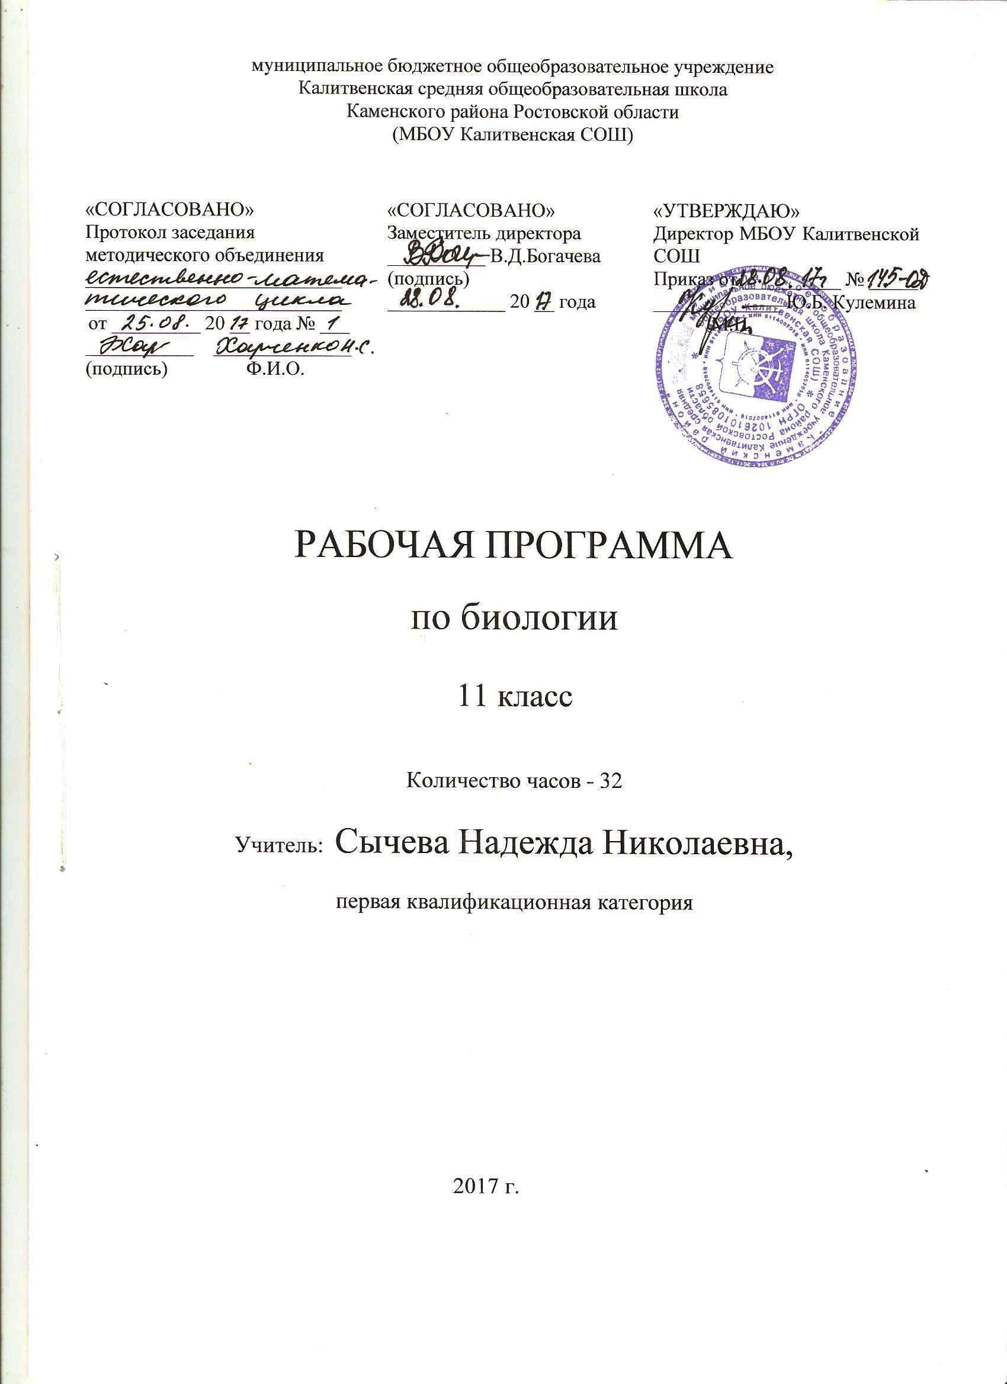

ПОЯСНИТЕЛЬНАЯ ЗАПИСКА
Тематическое и поурочное планирование разработано на основе программы курса по биологии 11 класса «Общая биология» В.В.Пасечника и др., составленной на основе федерального компонента государственного стандарта среднего (полного) общего образования на базовом уровне.
Настоящая рабочая программа ориентирована на использование учебника :
Каменский, А.А., Криксунов Е.А., Пасечник В.В. Общая биология 10-11 классы: учебник для общеобразовательных учреждений. – М.: Дрофа, 2010.
Рабочая программа разработана на основе федерального базисного учебного плана для образовательных учреждения РФ, в соответствии с которым на изучение курса биологии выделено в 11 классе – 35 часов (1 час в неделю).В этом учебном году программа скорректирована до32час.
Курс биологии на ступень среднего (полного) общего образования на базовом уровне направлен на формирование у учащихся знаний о живой природе, ее отличительных признаков – уровневой организации и эволюции поэтому программа сведения об общих биологический закономерностях , проявляющихся на разных уровнях организаций живой природы.
Основа отбора содержания на базовом уровне составляет культуросообразный подход, в соответствии с которым учащиеся должны освоить знания и умения, значимые для формирования общей культуры, определяющие адекватное поведения человека, в окружающей среде востребованные в жизни и практической деятельности. В связи с этим на базовом уровне программе особое внимание уделено содержанию, лежащему в основе формирования современной естественнонаучной картины мира, ценностных ориентаций, реализующему гуманизацию биологического образования.
Основу структурирования содержания курса биологии в старшей школе на базовом уровне составляет ведущие идеи – отличительные особенности живой природы, ее уровневая организация и эволюция. В соответствии с ними выделены содержательные разделы курса: Биология как наука. Методы научного познания; Основы цитологии; Размножение и индивидуальное развитие организмов; Генетика; Основы учения об эволюции; Основы экологии и пр.
Изучение биологии на ступени среднего (полного) общего образования в старшей школе на базовом уровне, направленном на достижение следующих целей:
освоение знаний о биологический системах (клетка, организм, вид, экосистема);
история развития современных представлений о живой природе; выдающихся открытиях в биологической науке; роли биологической науке в формировании современной естественнонаучной картины мира; методах научного познания;
овладение умениями обосновывать место и роль биологических знаний в практической деятельности людей, развитии современных технологий; проводить наблюдение за экосистемами с целью их описания и выявления естественных и антропогенных изменений; находить и анализировать информацию о живых объектах;
развитие познавательных интересов, интеллектуальных и творческих способностей в процессе изучения выдающихся достижений биологии, вошедших в общечеловеческую культуру; сложных и противоречивых путей развития современных научных взглядов, идей, теорий, концепций, различных гипотез (о сущности и происхождении жизни, человека) в ходе работы с различными источниками информации;
воспитание убежденности в возможности познания живой природы, необходимости бережного отношениях в природной среде, собственному здоровью; уважение к мнению оппонента при обсуждении биологических проблем;
использование приобретенных знаний и умений в повседневной жизни для оценки последствий своей деятельности по отношению к окружающей среде, здоровью других людей и собственному здоровью; обоснование и соблюдения мер профилактики заболеваний.

Требования к уровню подготовки выпускников
В результате изучения биологии на базовом уровне ученик должен
знать/понимать:
- основные положения биологических теорий (клеточная, эволюционная теория Ч.Дарвина); учение В.И.Вернадского о биосфере; сущность законов Г.Менделя, закономерностей изменчивости;
- строение биологических объектов: клетки; генов и хромосом; вида и экосистем (структура);
- сущность биологических процессов: размножение, оплодотворение, действие искусственного и естественного отбора, формирование приспособленности, образование видов, круговорот веществ и превращения энергии в экосистемах и биосфере;
- вклад выдающихся ученых в развитие биологической науки;
- биологическую терминологию и символику;
уметь:
- объяснять: роль биологии в формировании научного мировоззрения; вклад биологических теорий в формирование современной естественнонаучной картины мира; единство живой и неживой природы, родство живых организмов; отрицательное влияние алкоголя, никотина, наркотических веществ на развитие зародыша человека; влияние мутагенов на организм человека, экологических факторов на организмы; взаимосвязи организмов и окружающей среды; причины эволюции, изменяемости видов, нарушений развития организмов, наследственных заболеваний, мутаций, устойчивости и смены экосистем; необходимости сохранения многообразия видов;
- решать элементарные биологические задачи; составлять элементарные схемы скрещивания и схемы переноса веществ и энергии в экосистемах (цепи питания);
- описывать особей видов по морфологическому критерию;
- выявлять приспособления организмов к среде обитания, источники мутагенов в окружающей среде (косвенно), антропогенные изменения в экосистемах своей местности;
- сравнивать: биологические объекты (тела живой и неживой природы по химическому составу, зародыши человека и других млекопитающих, природные экосистемы и агроэкосистемы своей местности), процессы (естественный и искусственный отбор, половое и бесполое размножение) и делать выводы на основе сравнения;
анализировать и оценивать различные гипотезы сущности жизни, происхождения жизни и человека, глобальные экологические проблемы.

Содержание учебного курса
по биологии
11 класс
1.Основы учения об эволюции (9 ч.)
История эволюционных идей.Значение работ К.Линнея, учения Ж.Б.Ламарка, эволюционной теории Ч.Дарвина. Роль эволюционной теории в формировании современной естественнонаучной картины мира. Вид, его критерии. Популяция - структурная единица вида, единица эволюции. Движущие силы эволюции, их влияние на генофонд популяции. Синтетическая теория эволюции. Результаты эволюции. Сохранение многообразия видов как основа устойчивого развития биосферы.
2.Основы селекции и биотехнологии (4ч.)
Селекция. Учение Н.И.Вавилова о центрах многообразия и происхождения культурных растений. Основные методы селекции: гибридизация, искусственный отбор.
Биотехнология, ее достижения. Этические аспекты развития некоторых исследований в биотехнологии (клонирование человека).
3.Антропогенез (4 ч.)
Положение человека в системе животного мира. Основные стадии антропогенеза. Движущие силы антропогенеза. Прародина человека. Расы и их происхождение.
4.Основы экологии(10ч.)
Экологические факторы, их значение в жизни организмов. Видовая и пространственная структура экосистем. Пищевые связи, круговорот веществ и превращения энергии в экосистемах. Причины устойчивости и смены экосистем.
5.Эволюция биосферы и человек (4ч.)
Биосфера – глобальная экосистема. Учение В.И.Вернадского о биосфере. Роль живых организмов в биосфере. Эволюция биосферы. Глобальные экологические проблемы и пути их решения. Последствия деятельности человека в окружающей среде. Правила поведения в природной среде. Гипотезы происхождения жизни. Отличительные признаки живого. Усложнение живых организмов на Земле в процессе эволюции
Резервное время -1 ч.

Календарно– тематическое планирование 11 класс
2017-2018уч. год
№ п/п урока | № урока в теме | Тема урока | Дата  по плану |  | Дата  факт
1. | 1. | Развитие эволюционного учения Ч.Дарвина. | 06.09
2. | 2. | Вид,его критерии. Лаб.раб.№1 «Описание особей вида по морфологическому критерию» | 13.09
3. | 3. | Популяция. | 20.09
4. | 4. | Изменения генофонда популяции. Генетический состав популяции | 27.09
5. | 5. | Борьба за существование и её формы. | 04.10
6. | 6. | Естественный отбор и его формы .Лаб.раб.№2 «выявление приспособлений у организмов к среде обитания» | 11.10
7. | 7. | Изолирующие механизмы. Видообразование. | 18.10
8. | 8. | Макроэволюция ,её доказательства. | 25.10
9. | 9. | Система растений и животных – отображение эволюции. | 08.11
10. | 10. | Главные направления эволюции органического мира. Контрольная работа № 1 «Основы учения об эволюции» | 15.11
11. | 1. | Основные методы селекции и биотехнологии. | 22.11
12. | 2. | Методы селекции растений. | 29.11
13. | 3. | Методы селекции животных. | 06.12
14. | 4. | Селекция микроорганизмов. Современное состояние и перспективы биотехнологии | 13.12
15. | 1. | Положение человека в системе животного мира | 20.12
16. | 2.. | Основные стадии антропогенеза .Пр.раб №1 «Анализ и оценка различных гипотез происхождения человека» | 27.12
17. | 3. | Движущие силы антропогенеза. | 17.01
18. | 4. | Прародина человека .Расы и их происхождение. Контрольная работа №2 «Антропогенез» | 24.01
19. | 1. | Что изучает экология. | 31.01
20. | 2. | Среда обитания организмов и её факторы | 07.02
21. | 3. | Местообитания и экологические ниши. | 14.02
22. | 4. | Основные типы экологических взаимодействий. Конкурентные взаимодействия | 21.02
23. | 5. | Основные экологические характеристики популяции. Динамика популяции | 28.02
24. | 6. | Экологические сообщества | 07.03
25. | 7. | Структура сообщества. Взаимосвязь организмов в сообществах. | 14.03
26. | 8. | Пищевые цепи. Пр.раб.№2 «Составление схем передачи веществ и энергии» | 21.03
27. | 9. | Экологические пирамиды. Экологические сукцессии. | 28.03
28. | 10. | Влияние загрязнений на живые организмы. | 11.04
29. | 11. | Основы рационального природопользования. | 18.04
30. | 12. | Решение экологических задач. Контрольная работа №3 «Основы экологии» | 25.04
31. | 1. | Гипотезы о происхождении жизни.  Основные этапы развития жизни на Земле. | 16.05
32. | 2. | Эволюция биосферы. Антропогенное воздействие на биосферу. Итоговый урок. | 23.05

